XXVIII Межрегиональный экономический фестиваль школьников
«Сибириада. Шаг в мечту»
Олимпиада по экономике для учащихся 7-8х классов 3.03.2021
ЗАКЛЮЧИТЕЛЬНЫЙ ЭТАП
Продолжительность работы – 240 минут.
Максимальное количество баллов за тур – 100
Каждая задача оценивается из 20 баллов
Задача 1. Молочная ферма в Простоквашино
Шарик и Матроскин решили открыть молочную ферму. Поначалу денег у них не хватало даже на одну корову, поэтому они решили вложить все свои сбережения в твердую валюту, укрепления которой, по словам Печкина, следовало ожидать в ближайшем будущем. Каждый их них на все свои сбережения купил твердую валюту, а вместе вдвоем они ее купили на 92 тыс. руб.
Матроскин свою твердую валюту спрятал в подполе, а Шарик зарыл в нескольких местах в саду. Через месяц твердая валюта действительно укрепилась, и друзья решили, что пора покупать коров. Но оказалось, что пятую часть твердой валюты Матроскина сгрызли мыши, а Шарик половину своей твердой валюты не смог найти. Тем не менее, когда друзья обменяли все, что у них было, на рубли, полученной суммы хватило ровно на покупку одной коровы (она стоила 112 тыс. руб). Так начала работать их ферма. Прибыль от продажи молока они делили пропорционально вложенным средствам, поэтому Шарику всегда доставалась четверть полученной прибыли.
1) Сколько телочек смогли бы докупить Шарик с Матроскиным к своей корове, если бы ничего из твердой валюты не пропало? Годовалая телочка стоит 30 тыс. руб. и, разумеется, количество телочек может быть только целым.
2) В течение следующего месяца твердая валюта опять подорожала на столько же процентов, как и в прошлом месяце, а Шарик нашел в саду остатки своих зарытых сбережений. Он сразу же поменял эту твердую валюту на рубли. Сколько рублей получил Шарик от этого обмена?

Задача 2. Сладкие пироги бабы Маши
Баба Маша печет сладкие пироги на продажу. Каждый день она выпекает одно и то же количество пирогов, а ее внук развозит их в три торговые точки города - №1, №2 и №3. Срок хранения и действующие правила позволяют продавать пироги в течение 2 суток после их выпечки, но вчерашние пироги продаются со скидкой 50%.
В понедельник внук бабы Маши развез свежие пироги по торговым точкам №1, №2 и №3 в соотношении 3:2:1 (на начало дня вчерашних пирогов в торговых точках не было). К концу дня было распродано 50% пирогов в торговой точке №2, 20% пирогов в точке №3 и некоторое количество пирогов в торговой точке №1. Всего в течение понедельника была продана половина выпеченных пирогов.
Во вторник внук развез свежую выпечку таким образом, что общее количество пирогов – свежих и вчерашних – в каждой торговой точке стало одинаковым. А к концу дня все пироги во всех торговых точках были распроданы.
Вечером баба Маша стала подводить итоги торговли за эти два дня, но поняла, что без посторонней помощи ей не справиться. Помогите бабе Маше определить, в какой торговой точке был получен наибольший доход, а в какой – наименьший, и во сколько раз наибольший доход превышает наименьший.

Задача 3. Смородиново-малиновое варенье
Бабушка Настя всегда варит летом смородиново-малиновое варенье по особому рецепту: 2 стакана смородины и 5 стаканов малины на 3 стакана сахара. В воскресенье она попросила своих внуков Яромира и Мирослава, которые приехали к ней на выходные, набрать ягод и купить сахар. Внуки сообщили ей, что у них есть всего три часа для этого, поэтому они готовы два часа собирать ягоды, потом один из них пойдет за сахаром, а другой продолжит собирать ягоды. Братья будут действовать так, чтобы бабушка могла сварить как можно больше наивкуснейшего варенья.
Известно, что за час Яромир собирает 7 стаканов малины или 10 стаканов смородины, а Мирослав за час собирает 4,5 стакана малины или 9 стаканов смородины.
Определите:
- кто из братьев должен пойти за сахаром,
- сколько и каких ягод соберет каждый из братьев,
- сколько денег потребуется на покупку сахара, если его будет куплено ровно столько, сколько нужно, чтобы сварить варение из собранных ягод.
Примечание. 1 стакан вмещает 200 грамм сахара, а в магазине, куда отправится один из братьев, 1 кг сахара стоит 40 рублей.

Задача 4. Рынок гороха в Гороховом царстве
В Гороховом царстве местные жители очень любят горох. Сколько они будут готовы его купить, зависит от цены. Например, по цене 10 грошиков за тонну они все вместе будут готовы купить 700 тонн, а по цене 100 грошиков за тонну — всего 250 тонн. Эту зависимость цены и величины спроса можно описать функцией Q_{d} = 750 − 5P,
где Q_{d} — количество гороха, которое готовы купить жители Горохового царства, в тоннах, а P — цена гороха, в грошиках за тонну.
Выращиванием гороха занимаются местные крестьянские хозяйства. Их готовность продавать выращенный горох тоже зависит от цены и описывается функцией Q_{s} = 8P − 40, где Q_{s} — количество гороха, которое готовы продать все вместе крестьянские хозяйства Горохового царства, в тоннах, а P — цена гороха, в грошиках за тонну. Например, если цена гороха будет равна 10 грошиков за тонну, то на продажу местными крестьянскими хозяйствами будет выставлено всего 40 тонн гороха.
Царь Горох посчитал, что без его вмешательства цена на горох установится очень высокой, и издал указ: «Повелеваю, чтобы в нашем Гороховом царстве горох продавали по более низкой цене». И назначил эту цену. Однако исполнение указа привело к неожиданным для царя последствиям – на рынке гороха образовался дефицит. Местные жители захотели купить гороха в 3 раза больше, чем его предложили на продажу крестьянские хозяйства!
- Определите, какую цену повелел установить царь Горох, и каким оказался размер дефицита гороха на рынке.
- В Гороховом царстве начались волнения из-за возникшего дефицита, и тогда царь Горох обратился в соседнее королевство, в котором гороха было в избытке. Он сумел закупить его там по цене на 20% ниже той, которая была установлена его указом, а за доставку пришлось заплатить 500 грошиков (расходы были оплачены из казны). И продав потом этот горох дома по установленной в Гороховом царстве цене, даже получил прибыль, которая заметно пополнила государственную казну. Определите, на сколько пополнилась государственная казна от продажи гороха.

Задача 5. Считаем инфляцию
19 февраля 2021 года в издании Сравни.ру вышла статья, в которой сравниваются цены 2014 и 2021 года на отдельные товары в одном из крупных интернет-магазинов.
Корзина товаров соответствует потребительскому набору, который в этом интернет-магазине регулярно заказывает читательница издания. Всего в корзине 31 товар, изменения цен некоторых из них приведены в таблице:
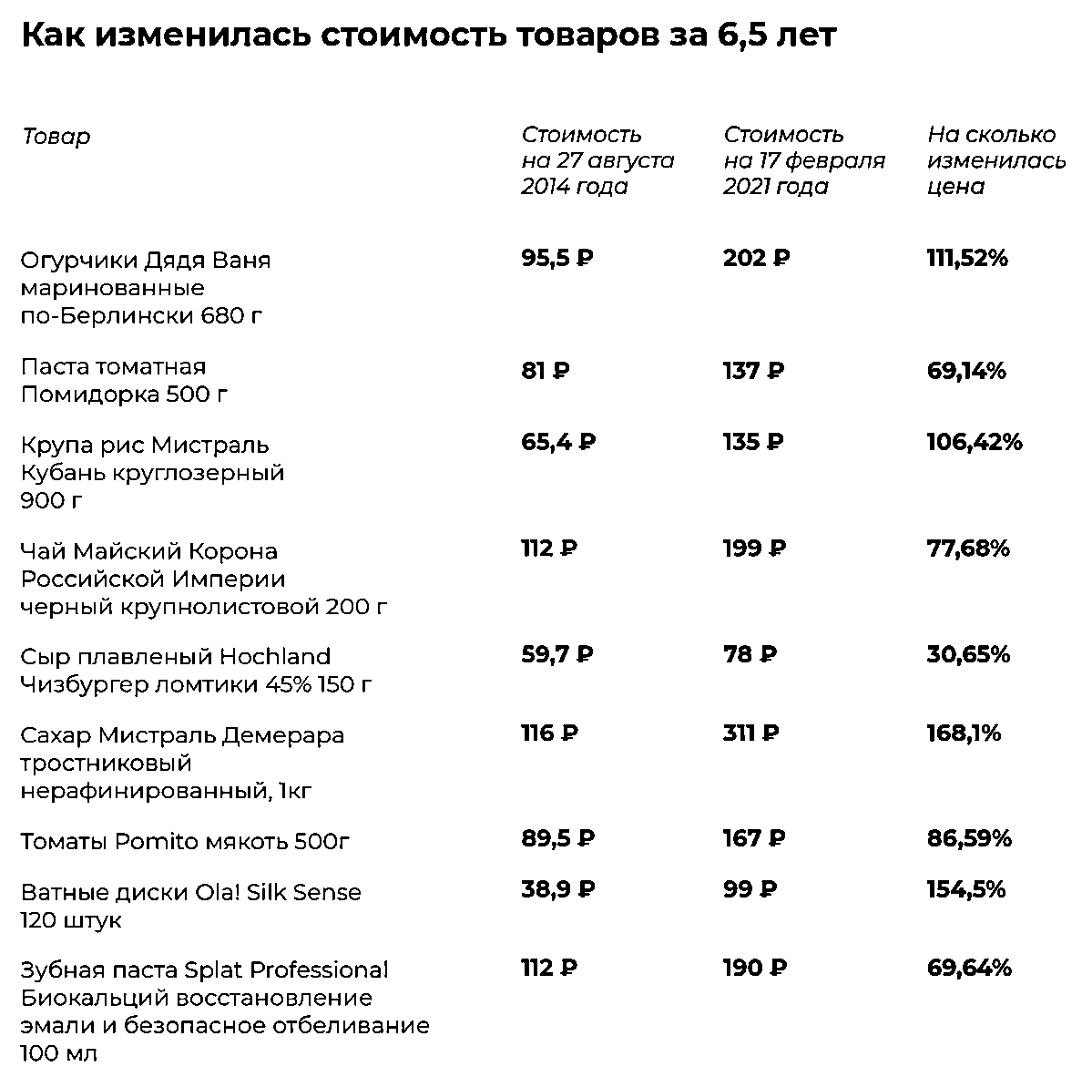
Общая стоимость всех выбранных товаров выросла с 3636,90 до 6351,16 рублей, то есть примерно на 75%. По официальным данным Росстата, потребительские цены в тот же период выросли только на 46%.
1) Оцените (или рассчитайте), какой в среднем была годовая инфляция (темп прироста цен в процентах) за указанный период в соответствии с расчетами читательницы Сравни.ру и официальными данными. Приведите обоснование своей оценки (или формулу расчета).
2) Приведите экономическое объяснение, почему может так сильно отличаться официальная статистика по инфляции и расчеты по корзине, состоящей из товаров, которые покупает один потребитель?
3) Какие события между 2014 и 2021 годами, на ваш взгляд, сильнее всего повлияли на рост цен в России? Приведите содержательное объяснение этой связи.

«Я нашла старые чеки за продукты. За 6 лет моя продуктовая корзина подорожала почти на 75%», https://www.sravni.ru/text/2021/2/19/ja-nashla-starye-cheki-za-produkty-za-6-let-moja-produktovaja-korzina-podorozhala-pochti-na-75/

